附件1：

地校汇项目负责人填报方法

角色：教师、企业

1. 注册:学校组织申报项目的教师、区县组织企业登录网站进行注册。

链接网址：http://dxhz.huzhou.gov.cn/

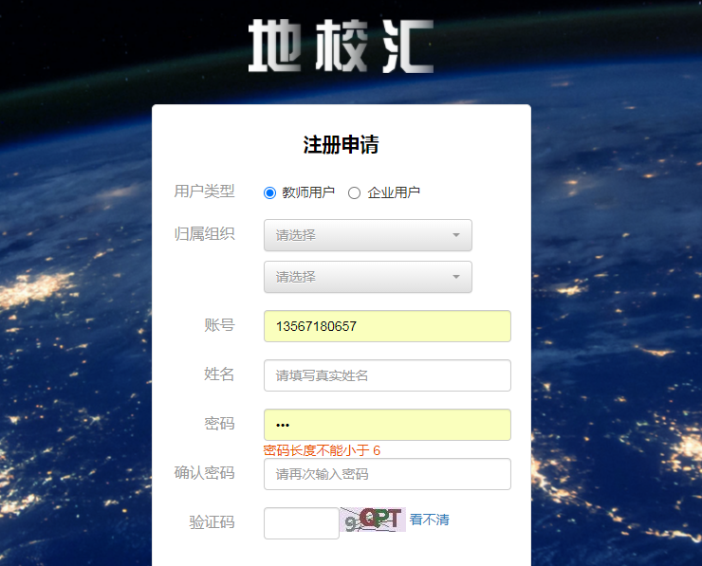

1. 高校进行审核通过，就可以报送项目了。
2. 填报项目，有项目添加和导入 两种模式。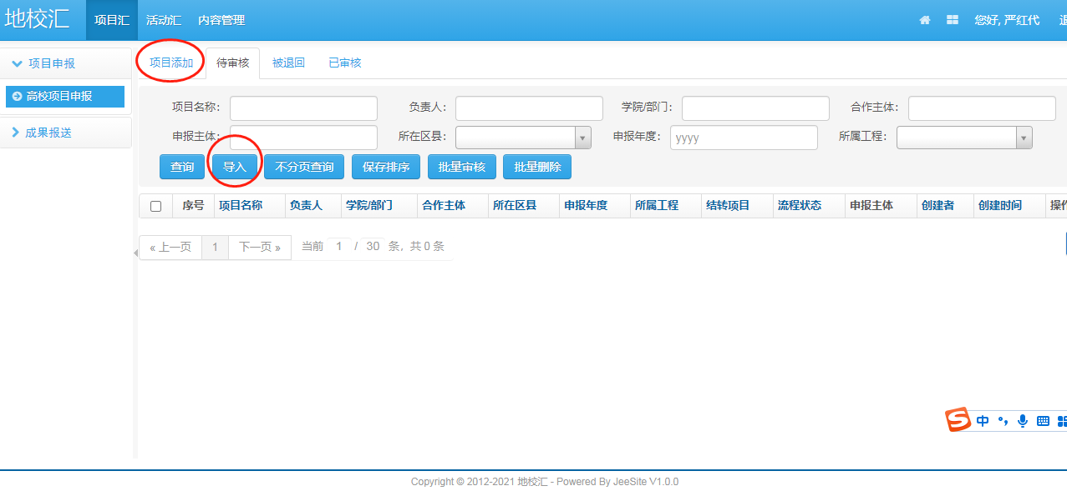

4.在项目添加状态下，则在空白处填入项目内容。

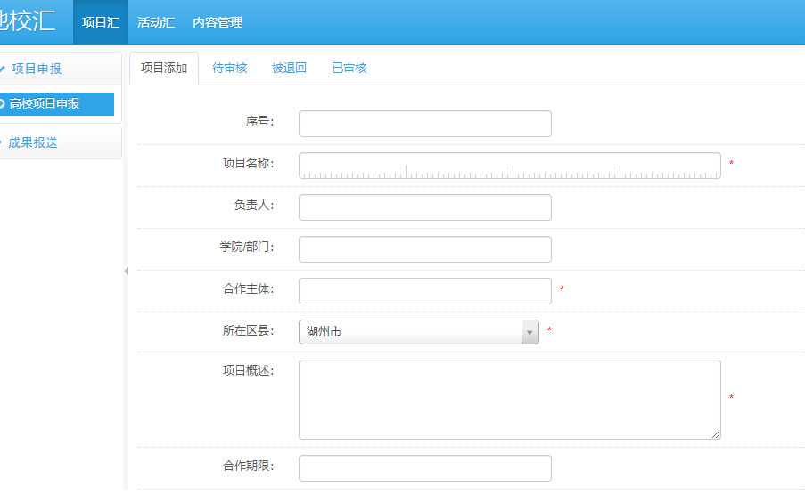

5.导入项目的话，则点击待审核的导入按钮，下载表格模板

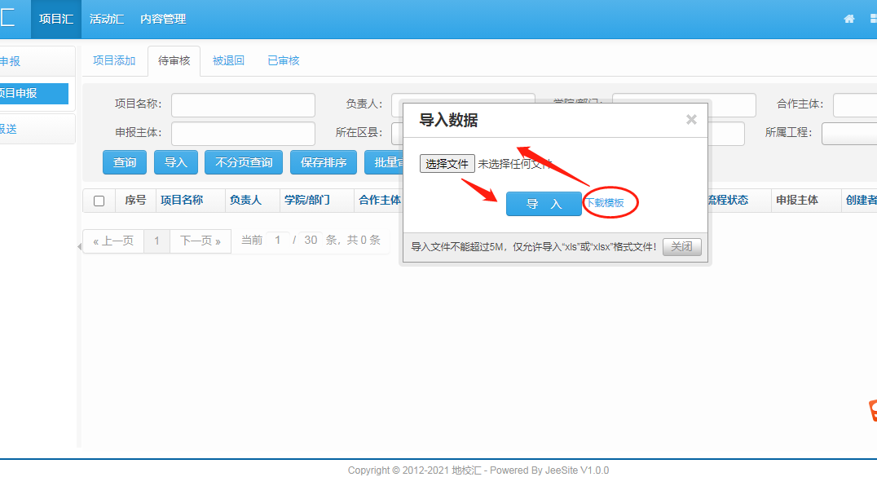

1. 审核提交

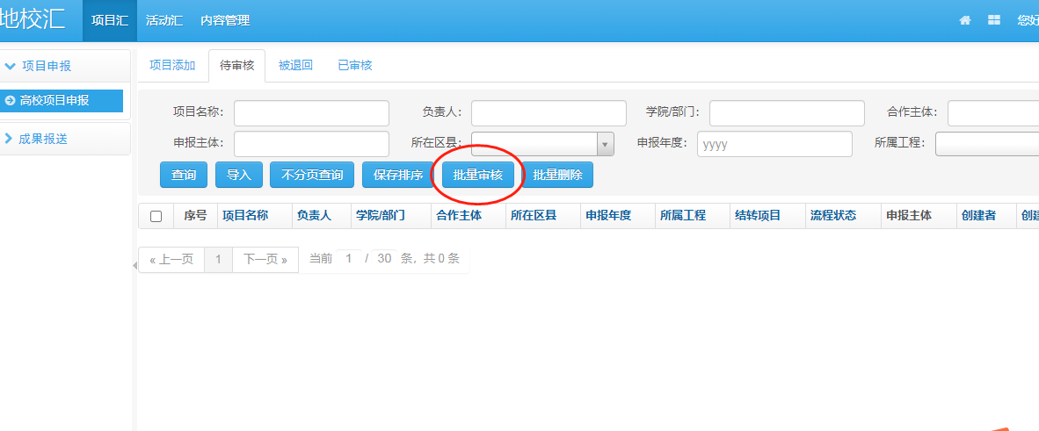

1. 确保项目处于学院“待审核状态”。

